XX有限公司ERP系统

详
细
设
计
说
明
书

项目代号：CX-2009-01-XX

株洲创新科技有限公司
2009-5-15

目 录

1、 引言 4
1.1、 编写目的 4
1.2、 读者对象 4
1.3、 编写原则 4
1.4、 项目背景 4
1.5、 定义 4
1.6、 参考资料 4
1.7、 变更历史 4
2、 系统总体设计 5
2.1、 系统总体流程设计 5
2.2、 业务流程设计 5
2.2.1、 库存子系统流程设计 5
2.2.2、 销售子系统流程设计 5
2.2.3、 采购子系统流程设计 5
3、 功能模块设计 5
3.1、 基础数据 5
3.1.1、 部门资料（BS11） 5
3.1.2、 人员资料（BS12） 5
3.1.3、 仓库资料（BS21） 6
3.1.4、 计量单位资料（BS22） 6
3.1.5、 物料类别资料（BS24） 6
3.1.6、 物料资料（BS25） 6
3.1.7、 客户类别资料（BS31） 6
3.1.8、 客户资料（BS32） 6
3.1.9、 供应商类别资料（BS33） 6
3.1.10、 供应商资料（BS34） 6
3.1.11、 单据类型资料（BS41） 7
3.1.12、 费用类别资料（BS42） 7
3.2、 库存子系统 7
3.2.1、 入库单（ST11） 7
3.2.2、 出库单（ST12） 7
3.2.3、 调拨单（ST13） 7
3.2.4、 盘点单（ST14） 7
3.2.5、 库存成本调整单（ST15） 7
3.2.6、 库存报表 7
3.2.6.1、 库存台账（ST21） 7
3.2.6.2、 库存进出明细表（ST22） 7
3.2.6.3、 库存品呆滞分析表（ST23） 8
3.3、 销售子系统 8
3.3.1、 报价单（SD11） 8
3.3.2、 销售订单（SD12） 8
3.3.3、 销售出货单（SD13） 8
3.3.3.1、 销售出货单界面设计 8
3.3.3.2、 销售出货单类图（实体类和业务逻辑层服务类） 13
3.3.3.3、 销售出货单列表功能 14
3.3.3.4、 销售出货单查看功能 15
3.3.3.5、 销售出货单新增功能 16
3.3.3.6、 销售出货单修改功能 16
3.3.3.7、 销售出货单删除功能 17
3.3.3.8、 销售出货单审核功能 17
3.3.3.9、 销售出货单从销售报价单转入功能 18
3.3.3.10、 销售出货单从销售订单转入功能 18
3.3.3.11、 销售出库单利润查看功能 18
3.3.3.12、 销售出库单交易历史查看功能 18
3.3.3.13、 销售出库单收款情况查看功能 19
3.3.4、 销售退货单（SD14） 19
3.3.5、 预收款单（SD15） 19
3.3.6、 应收冲款单（SD15） 19
3.4、 采购子系统 19
3.4.1、 请购单（PU11） 19
3.4.2、 询价单（PU12） 19
3.4.3、 采购订单（PU13） 19
3.4.4、 采购入库单（PU14） 19
3.4.5、 采购退货单（PU15） 20
3.4.6、 采购费用分摊单（PU16） 20
3.4.7、 预付款单（PU17） 20
3.4.8、 应付冲款单（PU18） 20
3.4.9、 采购报表 20
3.4.9.1、 采购日报表（PU21） 20
3.4.9.2、 采购排行表（PU22） 20
3.4.9.3、 应付账款明细表（PU23） 20
4、 公用构件设计 21
4.1、 业务窗体设计 21

引言

编写目的

读者对象

编写原则

项目背景

定义

参考资料

变更历史
序号 | 变更人员 | 变更时间 | 变更内容
1 |  |  | 编制

系统总体设计

系统总体流程设计

业务流程设计

库存子系统流程设计
（此流程图要结合系统内部处理画出）。

销售子系统流程设计

采购子系统流程设计

功能模块设计

基础数据

部门资料（BS11）

人员资料（BS12）

仓库资料（BS21）

计量单位资料（BS22）

物料类别资料（BS24）

物料资料（BS25）

客户类别资料（BS31）

客户资料（BS32）

供应商类别资料（BS33）

供应商资料（BS34）

单据类型资料（BS41）

费用类别资料（BS42）

库存子系统

入库单（ST11）

出库单（ST12）

调拨单（ST13）

盘点单
盘点主表（tb_pandian）
字段名 | 类型 | 空否 | 主键 | 外键 | 默认值 | 中文说明
Billno | varchar(20) |  | 是 |  | 当前日期联动 | 单据号码
AdjustDate | Date |  |  |  | 默认当前日期 | 单据日期
BillStatus | int |  |  |  | 2 | 单据状态(1，已结案2，未结案)
AdjustTypr | varchar(20) |  |  |  |  | 调整类别
WareID | varchar(20) |  |  | 是 |  | 盘点仓库
SumQty | int |  |  |  |  | 盈亏数量合计
SumCost | duoble |  |  |  |  | 盈亏金额合计
SalseID | int |  |  | 是 |  | 盘点人员
DeperID | int |  |  | 是 |  | 所属部门
MakerID | varchar(20) |  |  |  |  | 制单人员编号
PermitterID | vachar(20) |  |  | 是 |  | 复核人员编号
Remark | Varchar(100 |  |  |  |  | 备注
SunCurQty | int |  |  |  |  | 账面数量合计
SunCheckQty | Int |  |  |  |  | 盘点数量合计

库存成本调整单（ST15）

库存报表

库存台账（ST21）

库存进出明细表（ST22）

库存品呆滞分析表（ST23）

销售子系统

报价单（SD11）

销售订单（SD12）

销售出货单（SD13）

销售出货单界面设计
列表操作窗体界面：
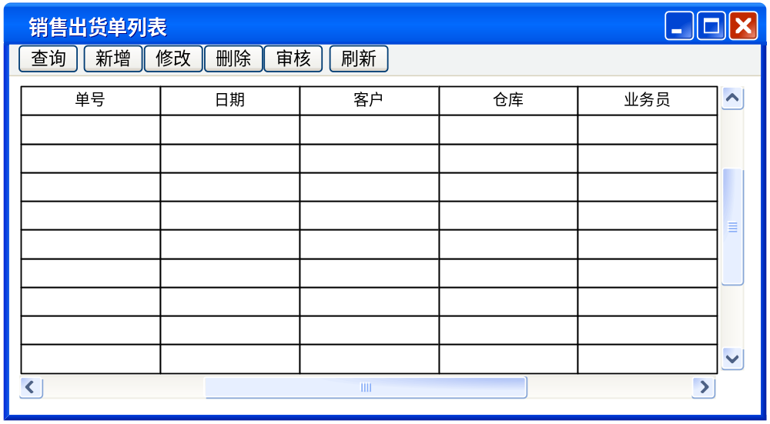

查询窗体界面（快速查询页签）：
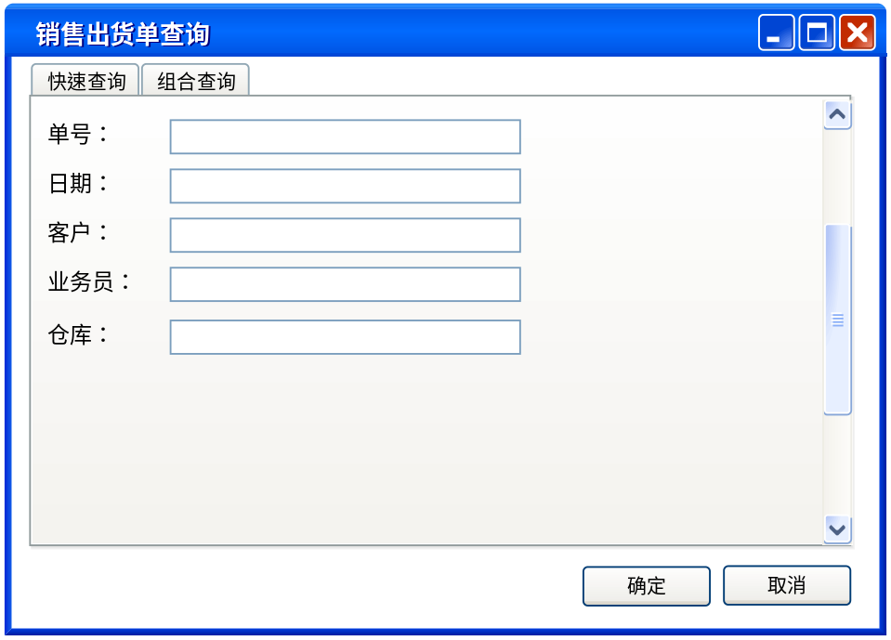
查询窗体界面（组合查询页签）：
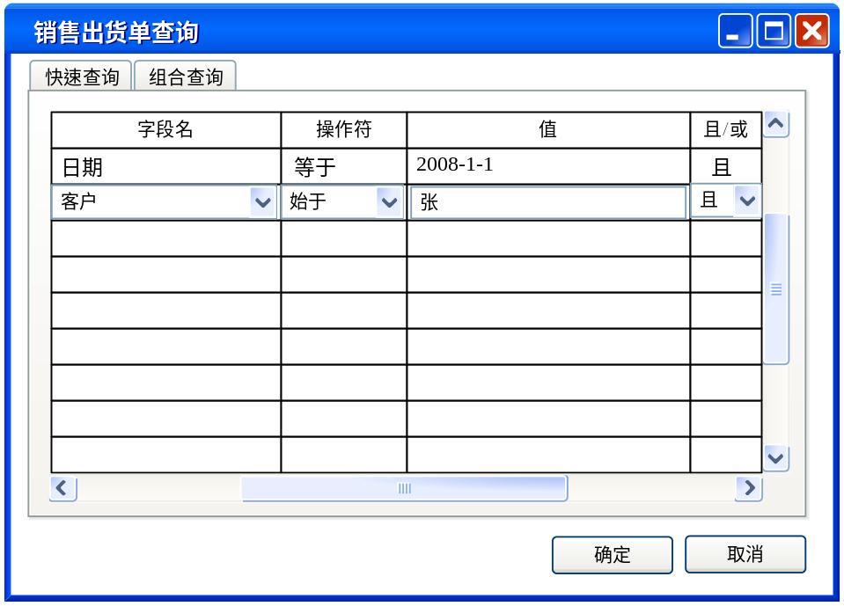

业务操作窗体界面：
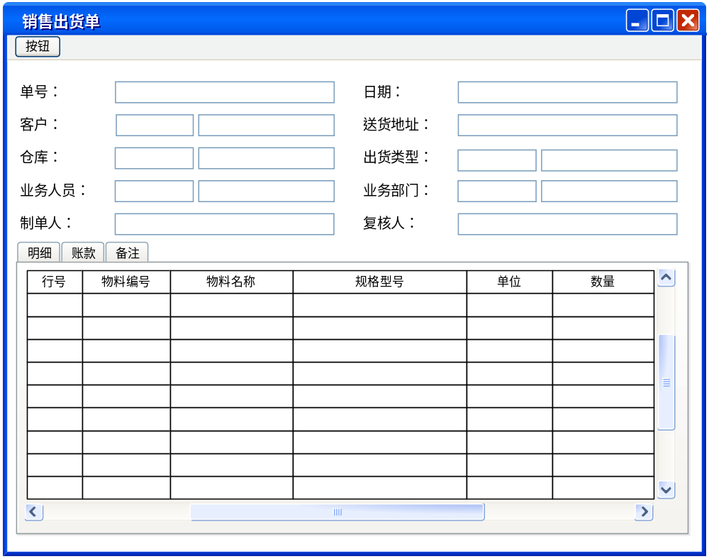
业务操作窗体工具栏按钮：
新增时有：保存、转单（下拉项有：从销售报价单转入和从销售订单转入）、取消
修改时有：保存、转单（下拉项有：从销售报价单转入和从销售订单转入）、取消
删除时有：删除、取消
查看时有：查看利润、交易历史、收款情况、修改（单据已审核不显示）、删除（单据已审核不显示）、审核（单据已审核不显示）、关闭
审核时有：查看利润、交易历史、收款情况、审核、关闭

账款页签界面：
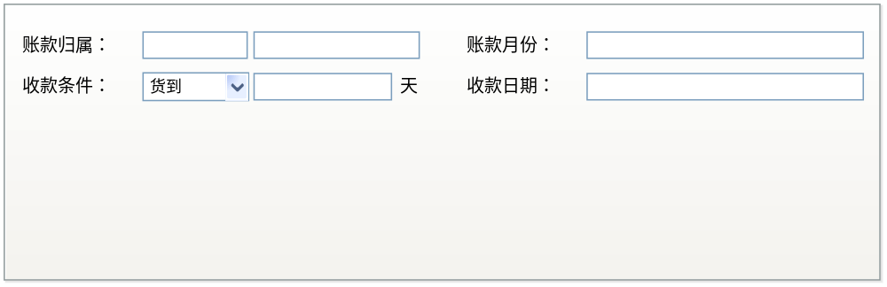
备注页签界面：
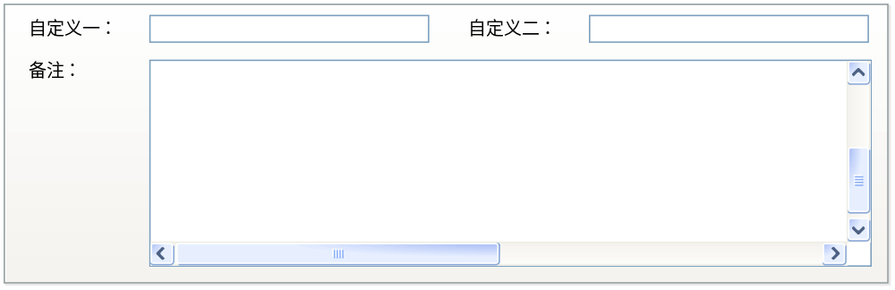

查看利润：
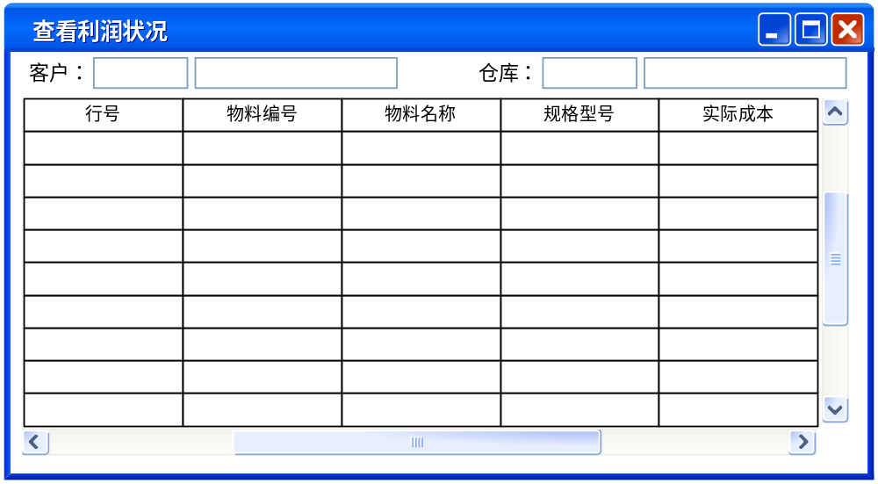

查看客户交易历史：
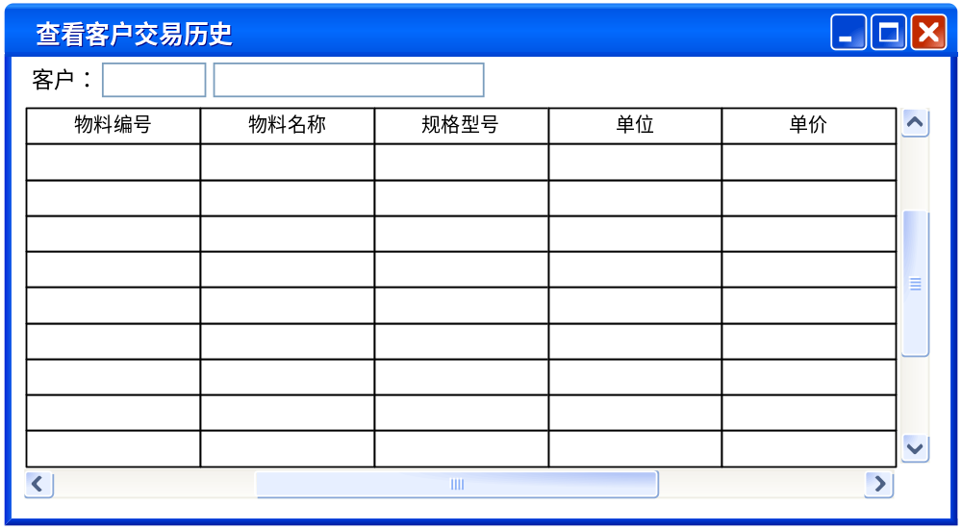

转单（包括从销售报价单、销售订单转入两个窗体，样式相同）：
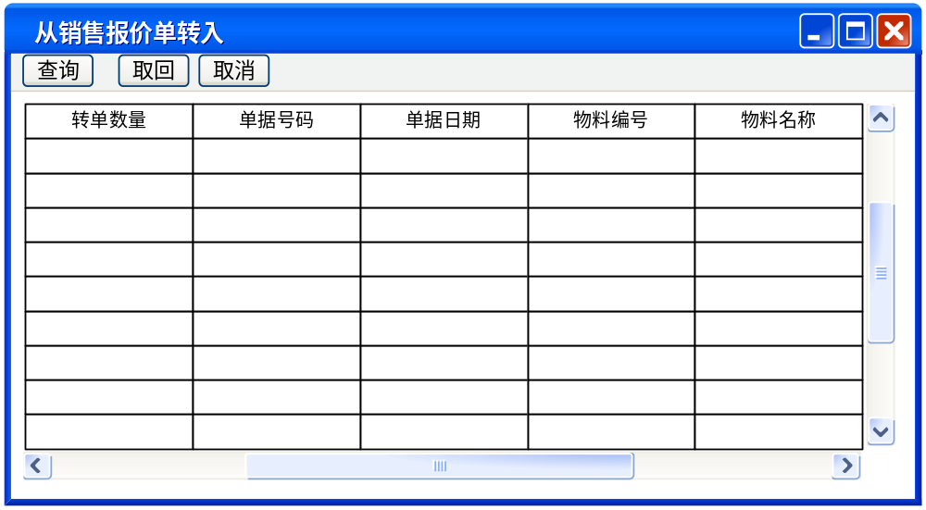

收款情况：
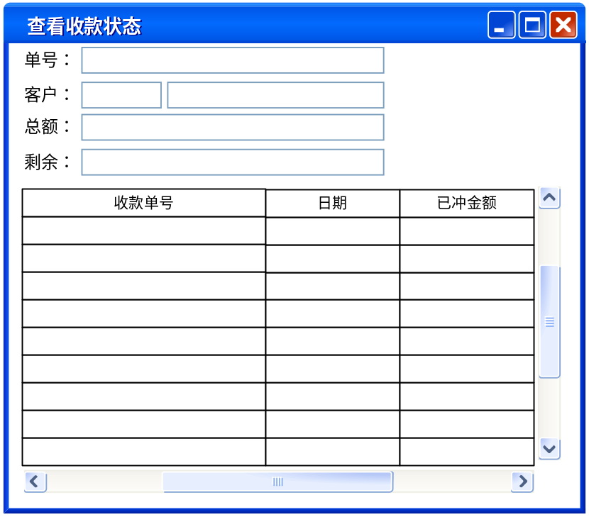

销售出货单类图（实体类和业务逻辑层服务类）
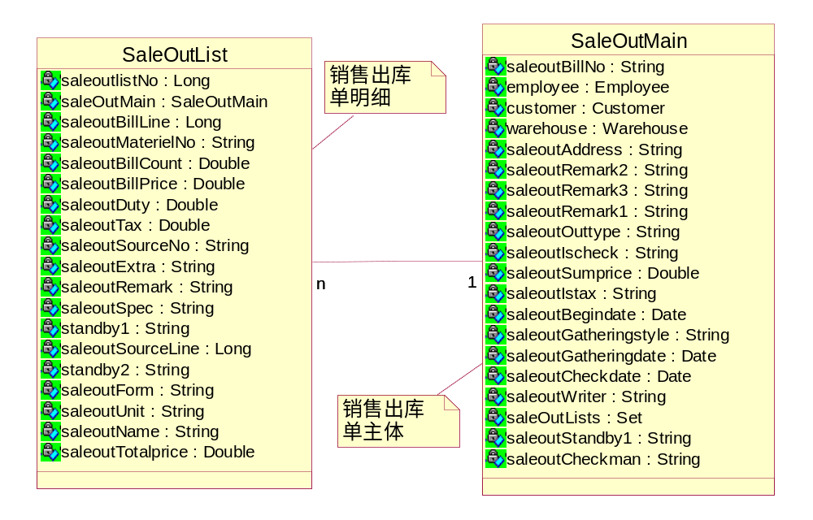
数据库方法类：
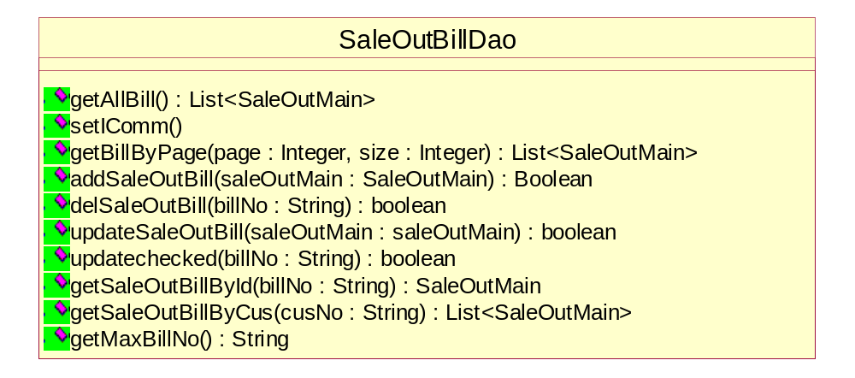
方法说明：

业务类：
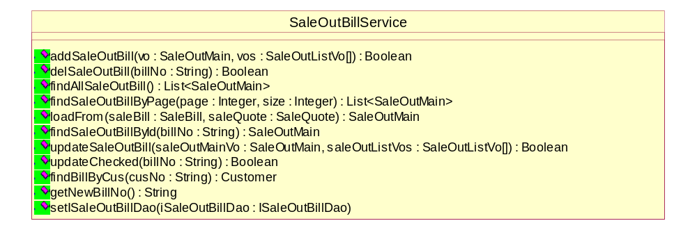
方法说明：

销售出货单列表功能
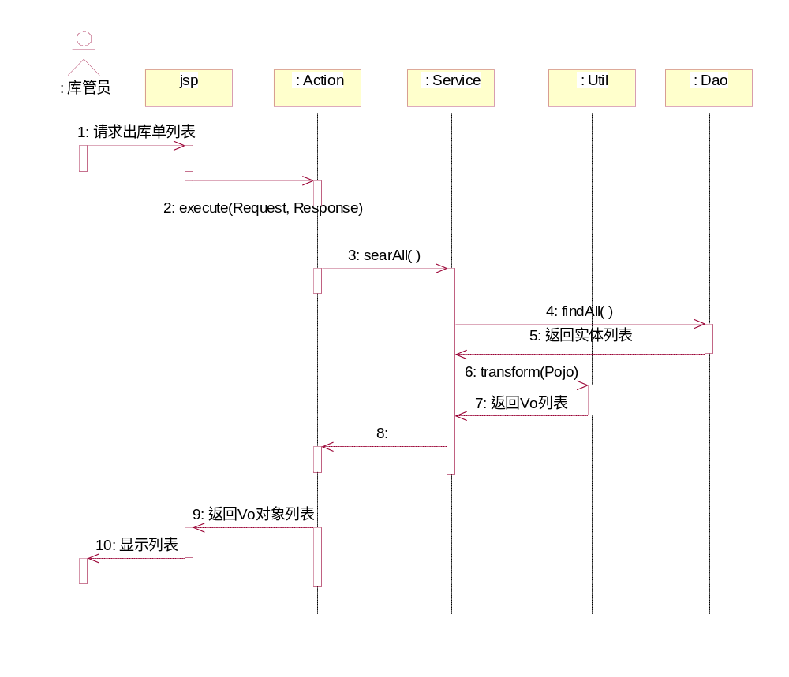
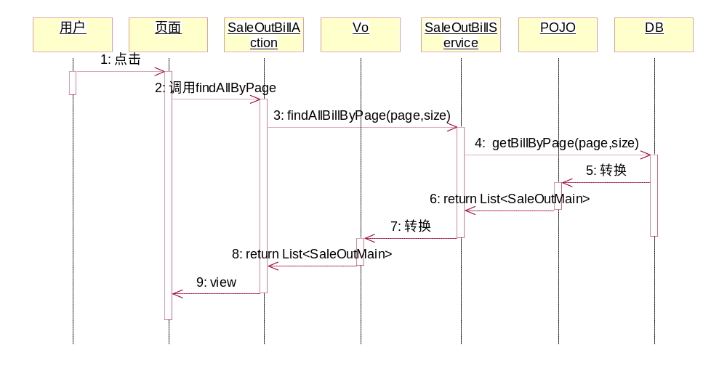

销售出货单查看功能
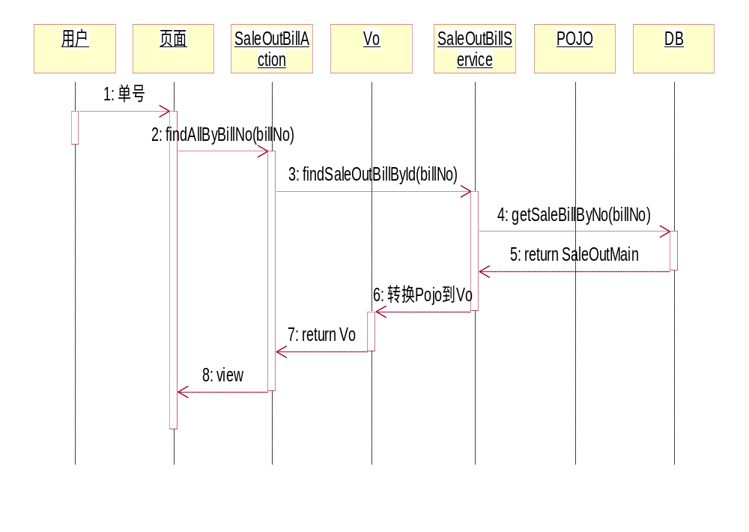

销售出货单新增功能
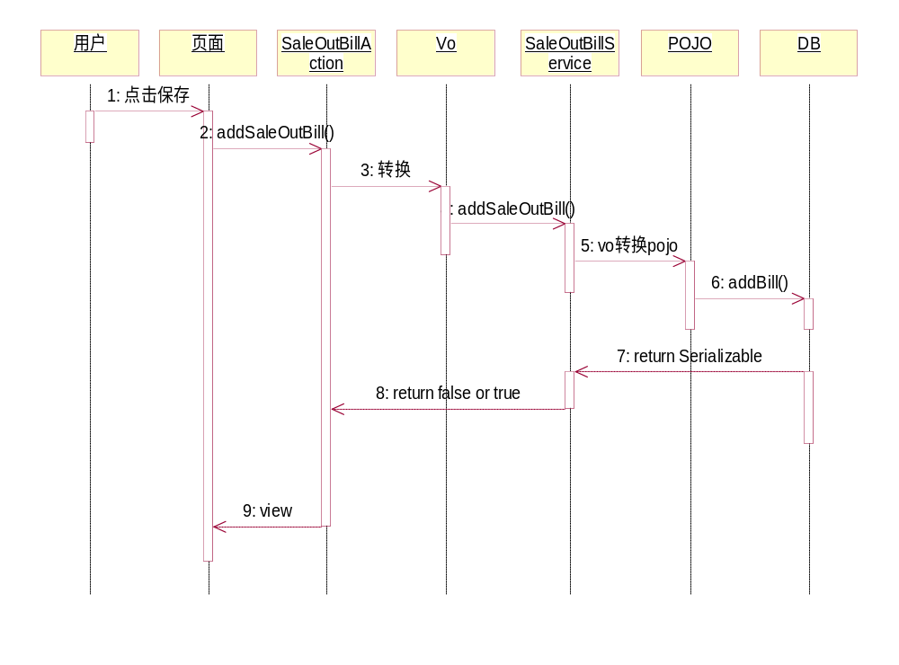

销售出货单修改功能
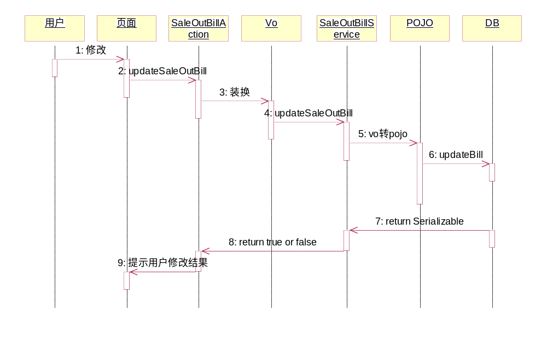

销售出货单删除功能
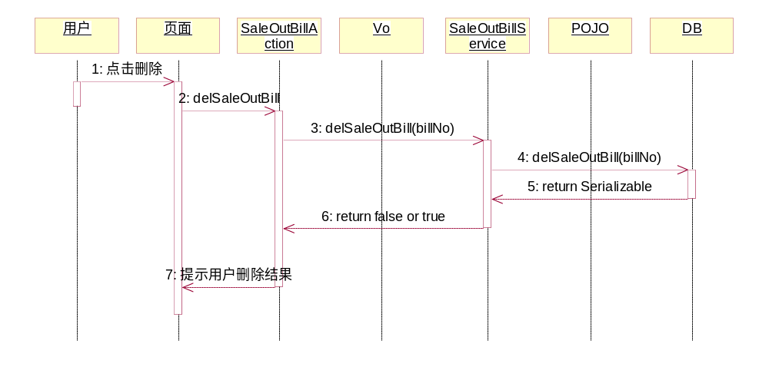

销售出货单审核功能
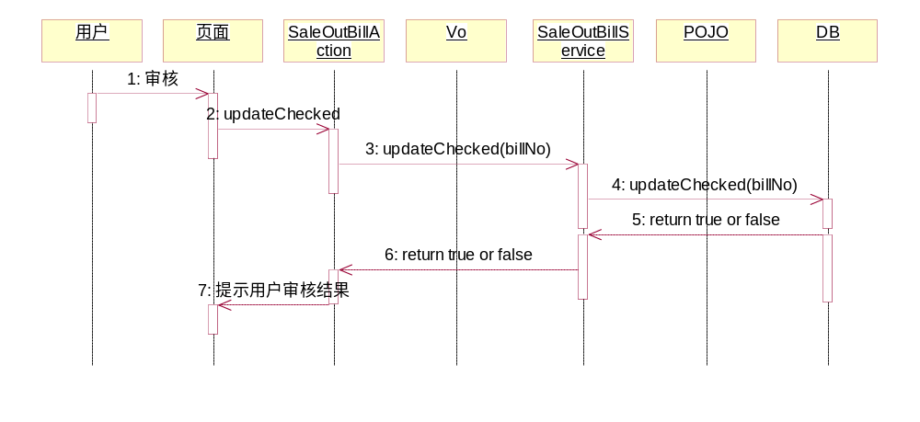
审核功能的数据操作：
第一步：
第二步：
第三步：

销售出货单从销售报价单转入功能
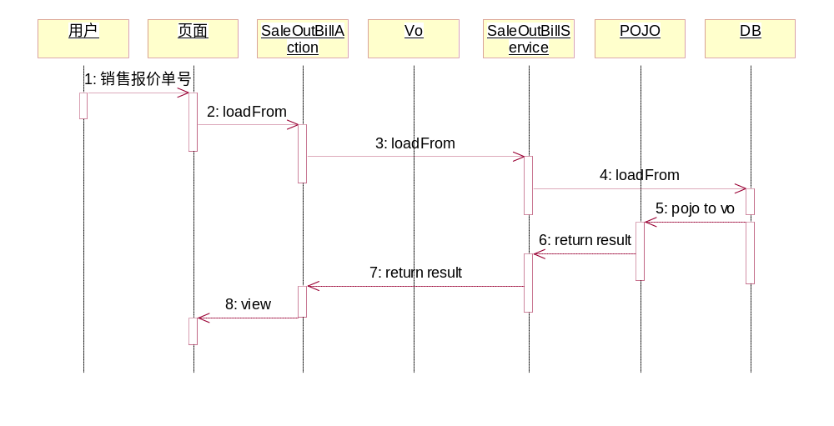

销售出货单从销售订单转入功能
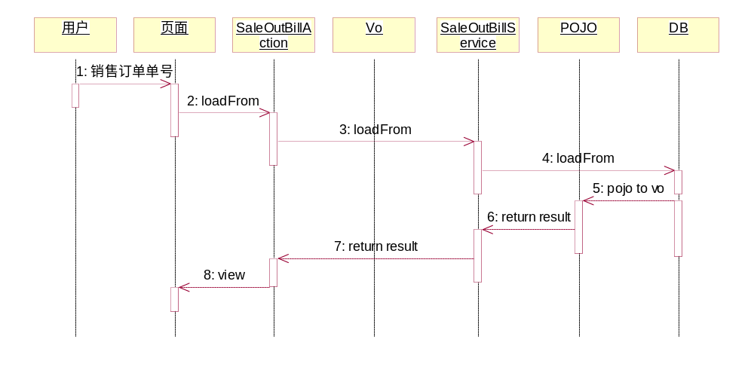

销售出库单利润查看功能

销售出库单交易历史查看功能

销售出库单收款情况查看功能

销售退货单（SD14）

预收款单（SD15）

应收冲款单（SD15）

采购子系统

请购单（PU11）

询价单（PU12）

采购订单（PU13）
]
采购订单主单（tb_）
字段名 | 类型 | 空否 | 主键 | 外键 | 默认值 | 中文说明
Billno | Int | 否 | 是 |  | 当前日期联动 | 单据号码
BillDate | Date | 否 |  |  | 默认当前日期 | 单据日期
BillStatus | int | 否 |  |  | 1 | 单据状态(1，已结案2，未结案)
CustAddress | varchar(20) | 否 |  |  |  | 供应商地址
CustomerID | Int | 否 |  | 是 |  | 供应商
BillStyleID | int | 否 |  | 是 |  | 采购订单类型
PriceOfTax | Int | 否 |  |  | 2 | 单价是否含税（1是/2不是）
BillStatus | varchar(20) | 否 |  |  |  | 单况
FactCurrencyName | varchar(20) | 否 |  |  |  | 币别名称
ExchRate | Float | 否 |  |  |  | 汇率
OutAddress | vachar(20) | 否 |  |  |  | 送货地址
Permitter | varchar(20) | 否 |  |  |  | 制单人员
DepartID | Int | 否 |  | 是 |  | 所属部门
ProjectID | Int | 否 |  | 是 |  | 所属项目
SalesName | varchar(20) | 否 |  |  |  | 采购人员名称

采购订单从表单（内容表）（tb_）
字段名 | 类型 | 空否 | 主键 | 外键 | 默认值 | 中文说明
Billno | Int | 否 | 是 | 是 |  | 单据号码
SerNo | Int | 否 | 是 |  |  | 栏号 联合主键
ProdID | Int | 否 |  | 是 |  | 物料编号
ProdName | varchar(20) | 否 |  |  |  | 物料名称
ProdSize | varchar(20) | 否 |  |  |  | 规格型号
UnitName | varchar(20) | 否 |  |  |  | 单位名称
sQuantity | Int | 否 |  |  |  | 数量
OldPrice | Float | 否 |  |  |  | 折扣前单价
Discount | Float | 否 |  |  |  | 折数（%）
sPrice | Float | 否 |  |  |  | 单价
Amount | Float | 否 |  |  |  | 金额
TaxRate | Float | 否 |  |  |  | 税率（%）
TaxAmt | Float | 否 |  |  |  | 税额
VFTotal | Float | 否 |  |  |  | 含税金额
PreInDate | Date | 否 |  |  |  | 预入库日
QtyRemain | Int | 否 |  |  |  | 未入库数量
IsGift | Int | 否 |  |  |  | 赠品
ItemRemark | varchar(100) | 否 |  |  |  | 分录备注
TranType | varchar(20) | 否 |  |  |  | 来源单别
FromNo | Int | 否 |  | 是 |  | 来源单号

采购订单从表单（账款表）（tb_）
字段名 | 类型 | 空否 | 主键 | 外键 | 默认值 | 中文说明
Billno | Int | 否 | 是 | 是 |  | 单据号码
FacFundsAttribution | varchar(20) | 否 |  |  |  | 账款归属
GatherStyle | varchar(20) | 否 |  |  |  | 付款条件
GatherDelay | Int | 否 |  |  |  | 付款天数
PrepayDay | Date | 否 |  |  | 当前日期 | 付款日期
AccMonth | Date | 否 |  |  | 当前月份 | 账款月份

采购订单从表单（备注表）（tb_）
字段名 | 类型 | 空否 | 主键 | 外键 | 默认值 | 中文说明
Billno | Int | 否 | 是 | 是 |  | 单据号码
HeaderName | varchar(20) | 否 |  |  |  | 表头条文名称
FppterName | varchar(20) | 否 |  |  |  | 表尾条文名称
PsnUsrDef1 | varchar(20) | 否 |  |  |  | 自定义栏一
PsnUsrDef2 | varchar(20) | 否 |  |  |  | 自定义栏二
PsnMemo | varchar(20) | 否 |  |  |  | 备注

采购入库单（PU14）

采购退货单（PU15）

采购费用分摊单（PU16）

预付款单（PU17）

应付冲款单（PU18）

采购报表

采购日报表（PU21）

采购排行表（PU22）

应付账款明细表（PU23）

公用构件设计

业务窗体设计

